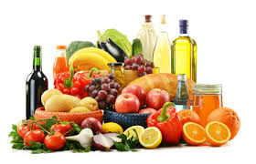ABC Zdrowego odżywiania
Dzisiaj kilka słów o prawidłowym odżywianiu się .
Warto przeczytać:
https://ncez.pzh.gov.pl/abc-zywienia-/zasady-zdrowego-zywienia/piramida-zdrowego-zywienia-i-stylu-zycia-dzieci-i-mlodziezy
Warto obejrzeć:
https://kuchnialidla.pl/piramida-zdrowego-zywienia-i-stylu-zycia-dzieci-i-mlodziezy
Warto zagrać:
https://wordwall.net/pl/resource/1666970/od%C5%BCywianie

